Квітень 2013

Адміністрація дошкільного закладу висловлює подяку батькам за допомогу :
- придбання господарчих товарів, інструментів та будівельних матеріалів - миючі засоби, штори в групу №2
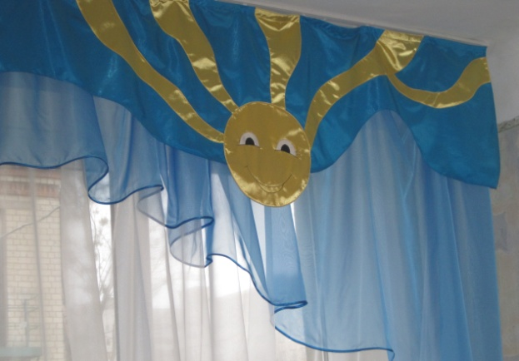
канцелярські товари та книжки: папі, файли, папки канцелярські, Журнал проведення консультацій в ДНЗ.
- інше: благоустрій території
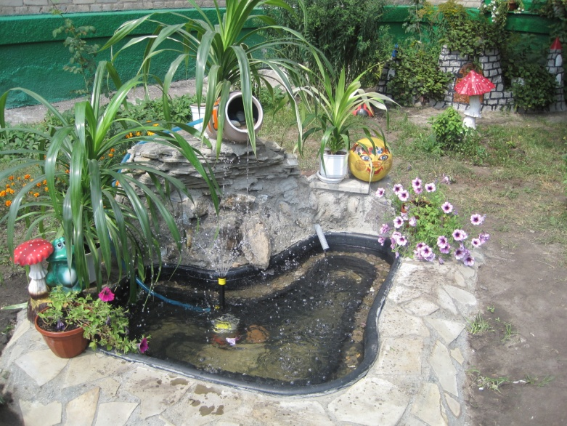
- послуги: охорона, заправка картриджів, брошурування.
- Щотижня здійснюється замовлення води гарантованої якості "Роганська".

